 61. JOLAS ETXEA Txapelketa 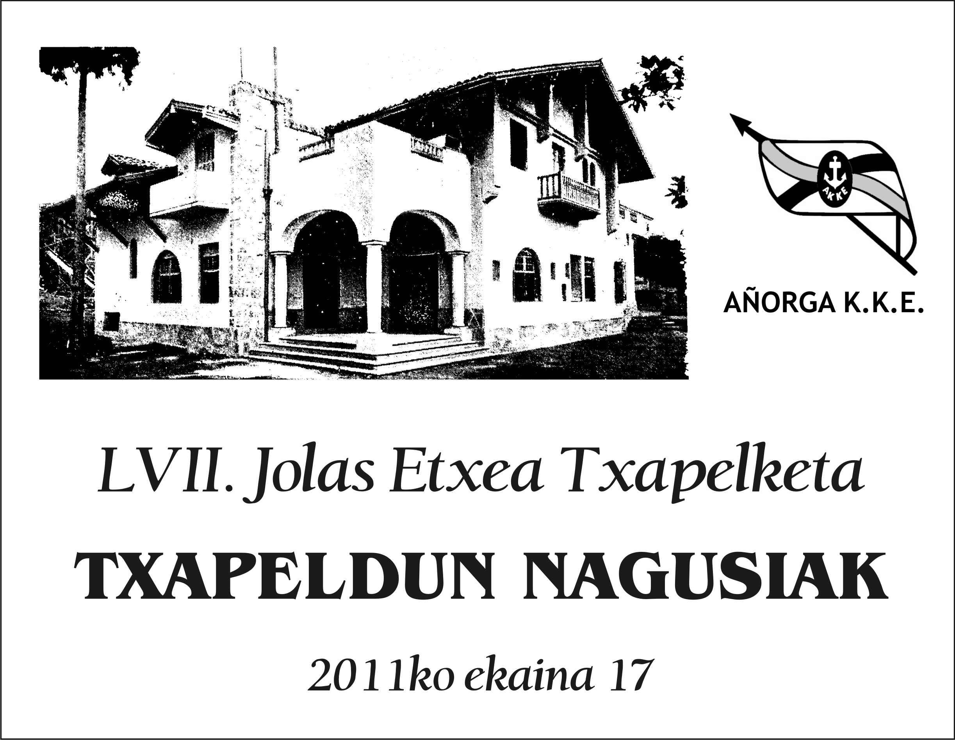

**MAITZAK - 2 - Larunbata**  **AÑORGAN Atsaldeko 16:00 tan**

**GAZTEAK JUVENILES**

|  |  |  |  |
| --- | --- | --- | --- |
| Oiarbide - Salegi (Zestoa) | 22 | 17 | Matxain - Usandizaga (Gazteleku ) |
| Eraunzetamurgil - Aramburu (Añorga) | 22 | 20 | Eneko Sarasola - Aketze Artzallus (Intza) |

**GAZTETXOAK CADETES**

|  |  |  |  |
| --- | --- | --- | --- |
| Salaberria - Gascue (Erreka ) | 22 | 4 | Arandia - Zubeldia (Alegi ) |
| Arruti -Aizpitarte (Alegi) | 22 | 3 | Oteiza - Azkoitia (Azkoitia) |
| Paul Sagasta-Gontzal Azkarragaurizar( Berriotxoa-Elorrio) | 16 | 22 | Aizkorbe - Apezetxea ( Umoreona ) |